1. **סקירה כללית**
   1. מטרת התוכנה לייעל ניהול מלאי חומרים בארון חומרים צהוב ובמקרר.
   2. המלאי מנוהל בעזרת 3 טבלאות:
      1. טבלת Chemicals.csv המתארת את כל סוגי החומרים הקיימים.
      2. טבלת Lots.csv המתארת את מספרי האצוות של החומרים.
      3. טבלת Inventory.csv המתארת את החומרים שנמצאים כרגע במלאי.
   3. לכל מוצר במלאי יש מדבקה זהובה עם מק"ט המוצר, תיאור מקוצר של המוצר, מספר אצווה, תנאי איחסון, תאריך תפוגה, ומספר מעקב במלאי (אינדקס) עם ברקוד. ראו איור:

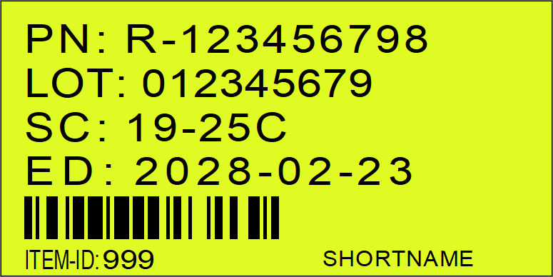איור 1 – מדבקת מלאי

* 1. לכל ארון חומרים התוכנה תייצר טופס להדפסה (בפורמט HTML) עם המלאי הנוכחי והמעודכן. יש להדפיסו ולתלותו במקום המיועד לו.
  2. התוכנה Chemicals-Manager יודעת לבצע 5 פעולות:
     1. ספירת מלאי.
     2. הדפסת מדבקה זהובה חדשה.
     3. יצירת טופס תוכן מלאי.
     4. הוספת מק"ט חדש למאגר הנתונים.
     5. הוספת אצווה חדשה למאגר הנתונים.

1. **הוראות שימוש בתוכנה**
   1. DO STOCK-COUNT – ספירת מלאי.
      1. לוחצים על 1 בתפריט הראשי.
      2. מכניסים את מספרי מעקב של כל המוצרים במלאי בעזרת הברקוד או בהקלדה ידנית. ITEM ID
      3. התוכנה תודיע אם המוצר פג תוקף.
      4. המתוכנה משווה בין המק"ט שהוכנס עכשיו למק"ט שהוכנס לפני ומודיע אם המק"ט הוא לא אותו דבר. פונקציה זו נועדה לקופסאות שיש בהן הרבה פריטים מאותו המק"ט. במידה והמק"ט של המוצר לא דומה למק"ט הקודם אנחנו נדע שהוא לא שייך לקופסא שלו.
      5. בסיום ספירת המלאי יש להקליד את המילה END באותיות גדולות על מנת לסיים ולשמור שינויים.
   2. PRINT NEW YELLOW LABEL – הדפסת מדבקה זהובה חדשה.
      1. לוחצים על 2 בתפריט הראשי ואז מקלידים מספר אצווה.
      2. במידה והאצווה נמצאת במאגר הנתונים התוכנה תכניס את המוצר החדש למלאי ותפתח קובץ ברטנדר להדפסת המדבקה הזהובה.
      3. המדבקה מקבלת את הנתונים שלה מטבלה שהתוכנה כבר עדכנה באופן אוטומטי. כל מה שעלינו לעשות זה רק להדפיס.
   3. GENERATE HTML REPORTS – יצירת טופס תוכן מלאי.
      1. לוחצים על 3 בתפריט הראשי על מנת לייצר טופס תוכן מלאי עדכני.
      2. הטופס מיוצר בפורמט HTML.
   4. ADD NEW PART NUMBER – הוספת מק"ט חדש למאגר הנתונים.
      1. לוחצים על 4 בתפריט הראשי.
      2. מכניסים את מק"ט המוצר.
      3. מכניסים תיאור מוצר.
      4. מכניסים תנאי אחסון. למשל 19-25C. (השאירו ריק לטמפ’ החדר)
      5. מכניסים של קיצור למוצר. למשל SILICON. זה השם שיופיע בתחתית המדבקה הזהובה.
      6. מקלידים Y או N אם החומר אמור להיות בקירור או לא.
      7. מכניסים מספר MSDS של החומר.
      8. מאשרים את השינוי על ידי לחיצה על Y. או N לביטול.
   5. ADD NEW LOT – הוספת אצווה חדשה למאגר הנתונים.
      1. לוחצים על 5 בתפריט הראשי.
      2. מכניסים מספר אצווה.
      3. מכניסים מק"ט.
      4. מכניסים תאריך תפוגה.
      5. מאשרים את השינוי על ידי לחיצה על Y. או N לביטול.
2. **הגדרות**
   1. Chemicals folder המיקום בהם נמצאים הקבצים השייכים לארון חומרים, למשל:  
      Chemicals folder > C:\Chemical Closet
3. **קבצים ישימים**
   1. Chemicals folder/Inventory.csv קובץ זה ימולא באופן אוטומתי על ידי התוכנה והוא מכיל את העמודות הבאות:
      1. BOXID – מספר הקופסא
      2. LOT NUMBER – מספר אצווה של הקופסא
      3. INSTOCK – האם הקופסא במלאי Y או N
   2. Chemicals Folder/LBL Chemical Closet AR00162 Yellow Label.btw
      1. זוהי המדקה הצהובה שיש להדביק על כל מוצר
      2. המדבקה תיפתח באופן אוטומתי בהוספת קופסא חדשה למלאי
   3. Chemicals Folder/YellowLabel.csv קובץ זה ימולא באופן אוטומתי על ידי התוכנה והוא מכיל את העמודות הבאות:
      1. PART NUMBER – מק"ט החומר
      2. LOT NUMBER – מספר אצוה של החומר
      3. STORAGE CONDITIONS – תנאי אחסון של המוצר
      4. EXPIRATION DATE – תאריך תפוגה של החומר
      5. NICKNAME – שם מקוצר של החומר
      6. BOXID – מספר הקופסא
   4. Chemicals Folder/Lots.csv קובץ זה ימולא באופן אוטומתי על ידי התוכנה והוא מכיל את העמודות הבאות:
      1. LOT NUMBER – מספר אצווה
      2. PART NUMBER – מק"ט
      3. EXPIRATION DATE – תאריך תפוגה
   5. Chemicals Folder/Chemicals.csv קובץ זה ימולא באופן אוטומתי על ידי התוכנה והוא מכיל את העמודות הבאות:
      1. PART NUMBER – מק"ט החומר
      2. DESCRIPTION – תיאור החומר
      3. STORAGE CONDITIONS – תנאי אחסון החומר
      4. NICKNAME – שם מקוצר של החומר
      5. FRIDGE – צורך בקירור
      6. MSDS – מספר של מסמך MSDS
4. **פלט**
   1. דוח מלאי בפורמט HTML מעודכן המכיל את פירוט המלאי העדכני.
5. **מעקב שינויים**
   1. גרסא 1.0 נוצרה בתאריך 2023-05-31
   2. גרסא 2.0 נוצרה בתאריך 2024-10-29
      1. התאמת המסמך לתבנית חדשה.
   3. גרסא 3.0 נוצרה בתאריך 2025-01-08
      1. התאמת המסמך לתבנית חדשה.